Ćwiczenie nr. 15
Witajcie
Zad.1. Książka twoim przyjacielem. Przeczytaj i przepisz do zeszytu.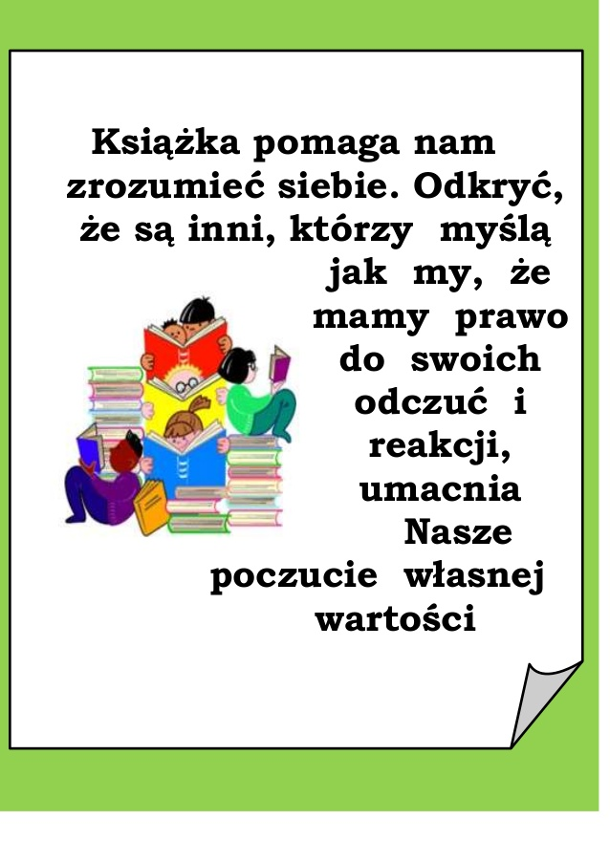

Zad.2. Jak postaje papier? Zapoznaj się z produkcją.
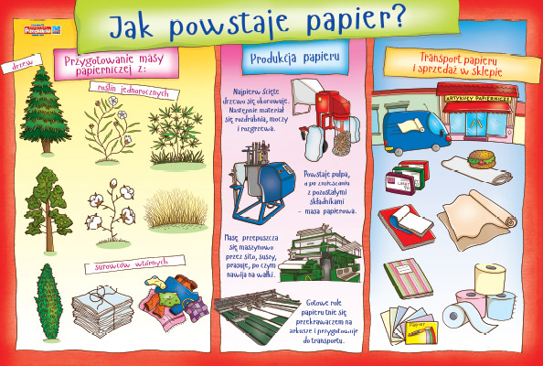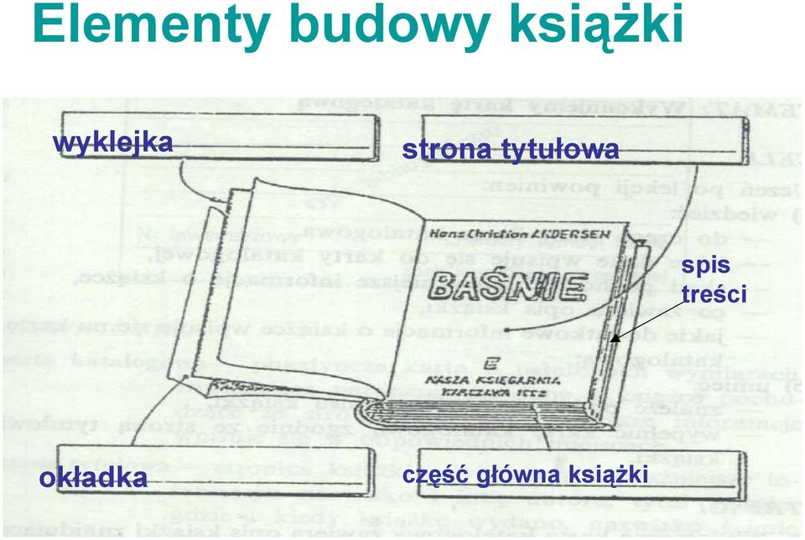

Zad.3. Jak postaje książka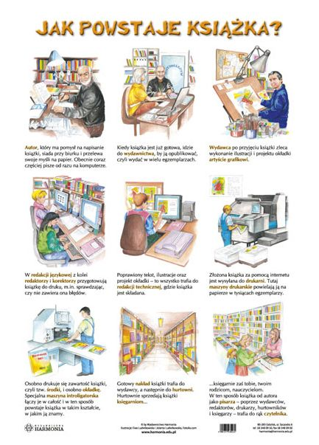

Zad.4. Przepisz wierszyk który Ci się podoba.
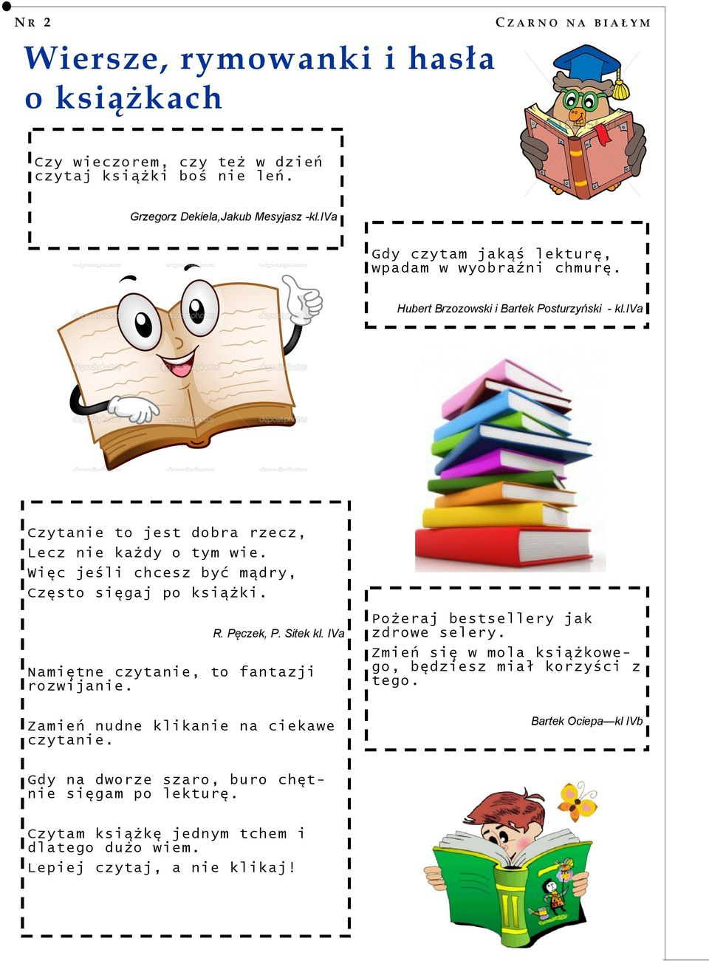
Zad.5. 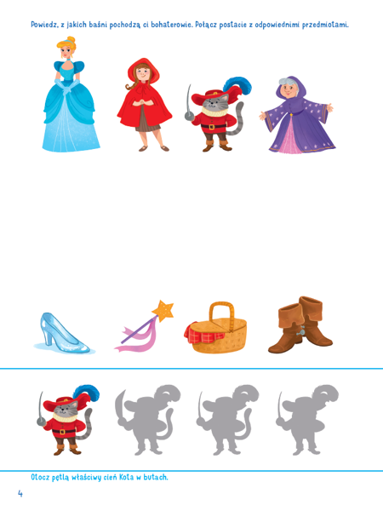

Zad.6. Napisz tytuł bajki rozetnij i ułóż historyjkę obrazkową.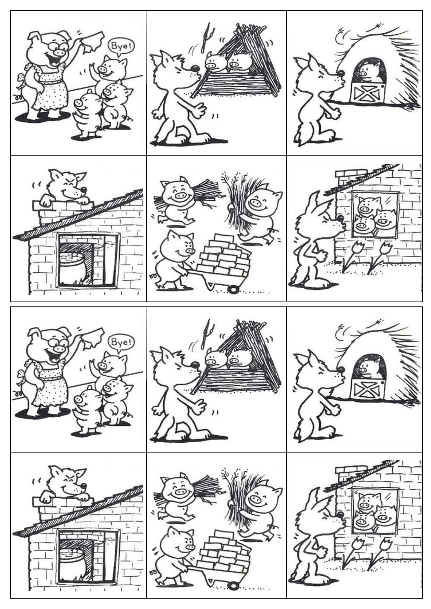

Zad.7. Wykonaj zakładkę do książki.
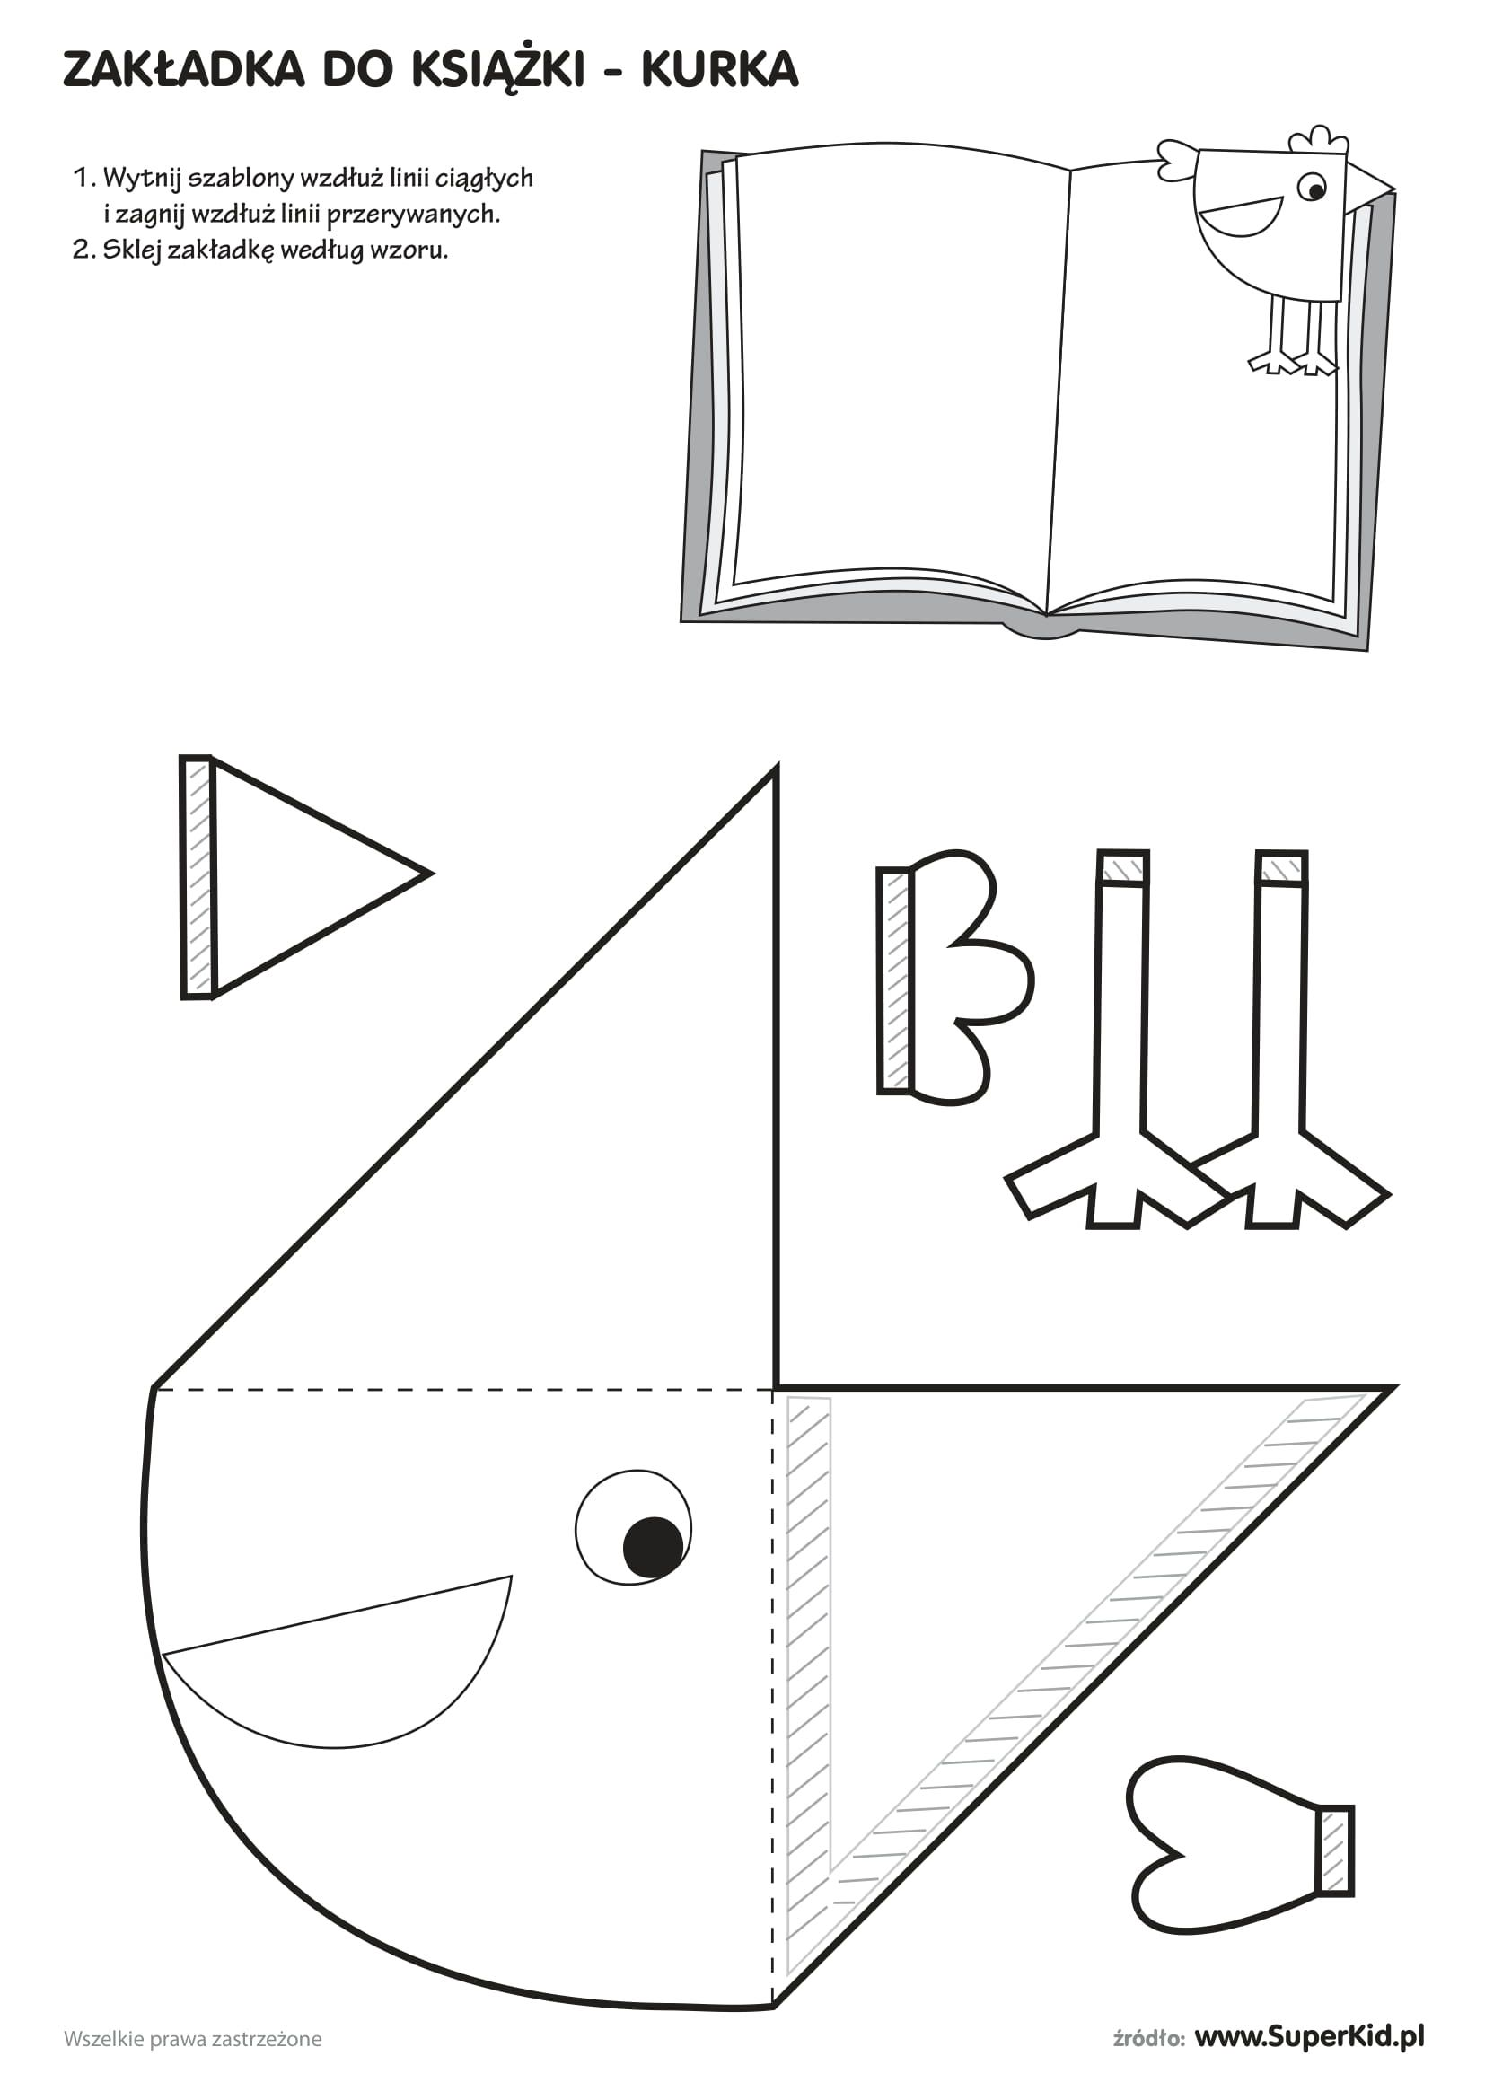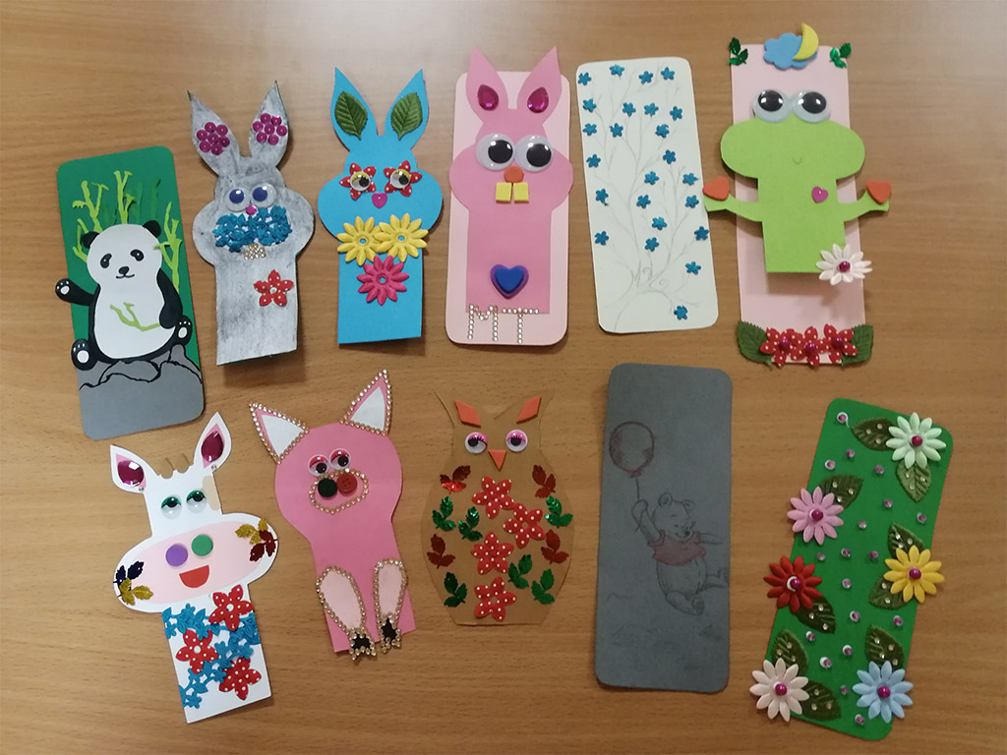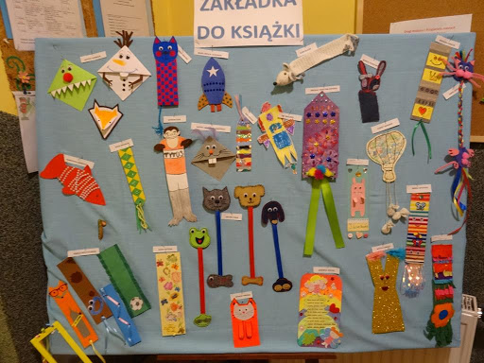

Zajęcia rozwijające komunikowanie się
Małgorzata Papciak

Zad.1 Przeczytaj lub posłuchaj wiersza, podkreśl występujące w nim nazwy zawodów.

Zad. 2. Przyjrzyj się obrazkom, zastanów się jaki zawód wykonują postaci i podpisz je.

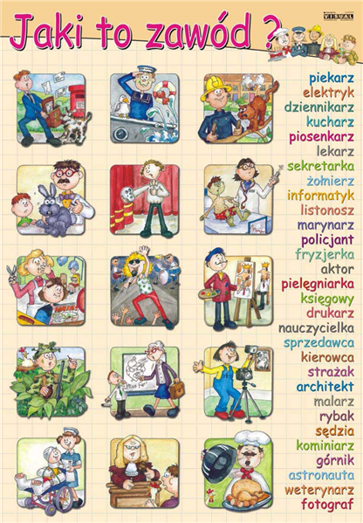

Zad. 3. Zastanów się i napisz kim z zawodu jest osoba, która:
Szyje ubrania - ……………………………………………………….….
Leczy chorych - ……………………………………………….………….
Strzyże włosy - …………………………………………………….……..
Gotuje pyszne obiady - …………………………………………….….
Maluje obrazy - ..............................................................
Uczy w szkole - …………………………………………………………….
Projektuje wnętrza - …………………………………………………….
Podaje, nakrywa do stołu - ……………………………………………
Pilnuje porządku na drodze - …………………………………………
Odgrywa różne role w filmach, teatrach - ………………………

Zad. 4. Połącz sylaby i zapisz powstałe wyrazy. Będą to nazwy zawodów.

FRY LE ZJER PO CZY KA
STRA PIE LI LĘ KA CJANT
MA GNIAR ŻAK CIEL
LARZ NA KA CHARZ KU U KARZ
Zad. 5. Dopasuj rysunek do nazwy zawodu.

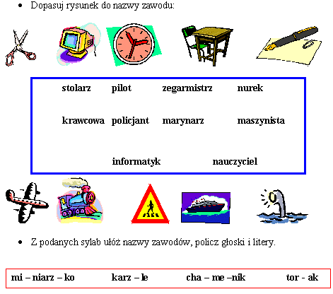
Witam

Zachęcam do zgadywania: Jaka to legenda?
Obejrzyj ją w formie przedstawienia kukiełkowego:

https://www.youtube.com/watch?v=-hjgkHeMOGk&feature=youtu.be

Pozdrawiam
W.Zajdel

